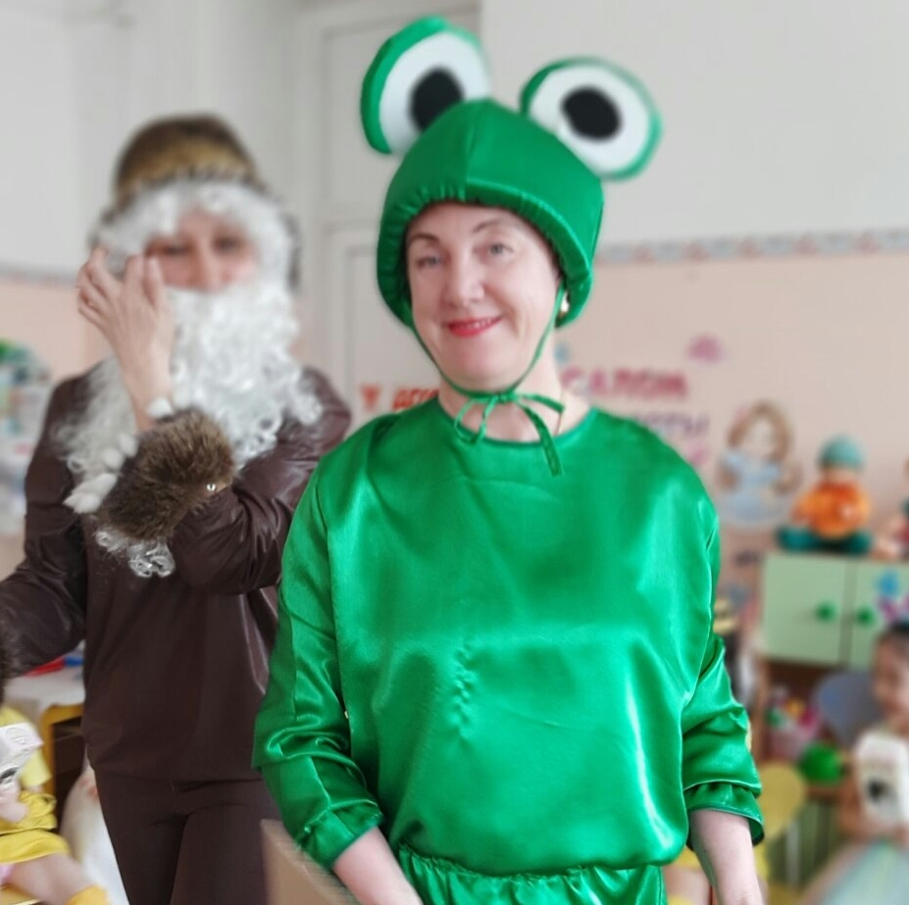
Сценарий развлечения «День Земли»

Цель: создание у детей радостного настроения, воспитание любви и бережного отношения к природе.
Задачи:
Формировать представление о многообразии природного мира.
Закрепить умение выразительно читать стихотворения.
Воспитывать у детей ответственное, гуманное, бережное, эмоционально – положительное отношение к природе и друг к другу.
Доставить детям радость от участия в общем празднике.

Ход развлечения:
Ведущий: Мы праздник начинаем, зритель, проходи скорей
В сказку нашу приглашаем, всех: взрослых и детей.
Под весёлую музыку в зал «змейкой» заходят дети, встают полукругом.

Звучит легкая музыка

Ведущий: Мы вам расскажем сказку,

А может и не сказку.
А может, это было,
Но вам друзья решать.
Жила-была планета Земля
Чиста и красива она была.
И каждую весну встречала день рожденья
И этот праздник был всем на удивленье.

Наша с вами Земля - прекрасная планета, полная чудес и загадок. Нас окружает великолепная природа. На Земле живут люди, животные, птицы, рыбы, растения, всем им должно быть хорошо, а люди должны заботиться
о живой природе.

И именно весной, когда вся природа просыпается от «зимнего» сна, наша Земля отмечает свой день рождение.
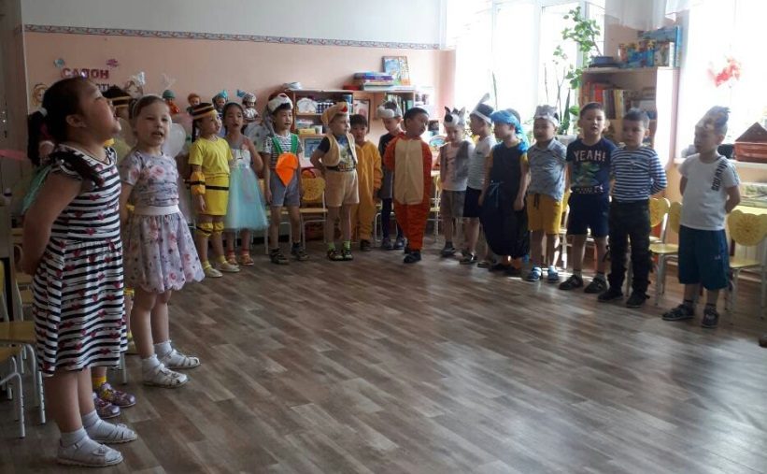
Ведущий: Наш праздник весёлой песней начинаем -
О весне, о солнце мы для вас споём!

Песня « Весенняя»
Ведущий: Здравствуй, наш веселый праздник,
Славный праздник – день Земли.
Вместе с вами мы сегодня
Отмечать его пришли.

Ребенок:
Есть на земле огромный дом под крышей голубой,
Живут в нем солнце, дождь и гром, лес и морской прибой.
Ребенок: Живут в нем птицы и цветы, веселый звон ручья,
Живу в том светлом доме я и все мои друзья.
Ребенок: Куда б дороги не вели, всегда я буду в нем.
Землею – матушкой родной зовется этот дом!
Ребенок: Давайте вместе Землю украшать,
Сажать сады, цветы сажать повсюду.
Давайте вместе Землю уважать
И относиться с нежностью, как к чуду!
Ребенок: Мы забываем, что она у нас одна –
Неповторимая, ранимая, живая.
Прекрасная: хоть лето, хоть зима …
Она у нас одна, одна такая!
Ребёнок: Здравствуй, планета! Здравствуй, Земля!
Отныне мы дети твои и друзья!
Отныне мы вместе – большая семья:
Цветы и деревья, птицы и я!

Ведущий: Ребята, сегодня при входе в детский сад, я нашла письмо (берет со стола письмо)
Тут написано… город Улан - Удэ, детский сад «Золотой ключик».

Адрес верный, тогда прочтем его?
Письмо:

Дорогие ребята!
Я про праздник ваш узнал.
И письмо свое для вас
Прямо из лесу послал.
Поздравляю Вас, друзья, с праздником!
Желаю всем расти сильными, крепкими и здоровыми.
Берегите нашу планету, нашу Землю, наши воды и поля.
Если чистым будет лес – чище станет вся Земля.

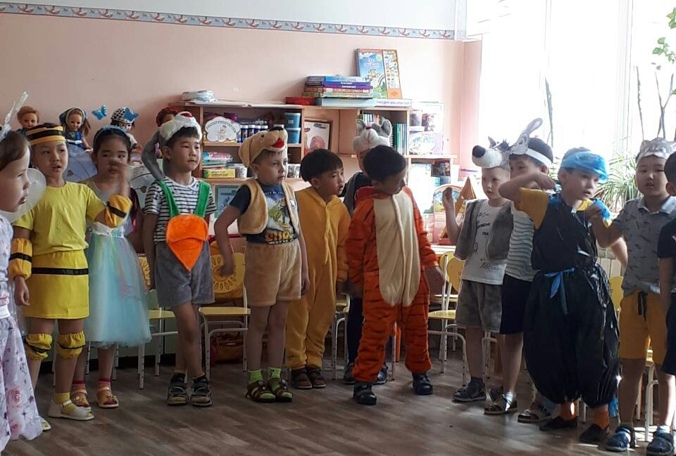
Не понятно, кто нам пишет, вместо подписи крючок.
Да ведь это наш знакомый –Лесовичок.
Да тут и продолжение есть:
Как получите письмо,
Время зря вы не теряйте.
И в лес скорее отправляйтесь.
А чтобы в лес быстро попасть
Мои милые ребятки, нужно загадки отгадать!

Загадки

1. Шарик голубой,
Домик наш родной.
Планета любимая моя,
Любимая твоя,
Называется … - (земля)

2.Есть у ребят зелёный друг,
Весёлый друг, хороший.
Он им протянет сотни рук
И тысячи ладошек. (лес)
3.Течет, петляет тут и там
И по полям, и по лугам,
Водой омыты берега.
Что это, знаешь ты? (река)

4.Ты весь мир обогреваешь
И усталости не знаешь,
Улыбаешься в оконце,
А зовут тебя все. (солнце)

Ведущий: Мы с вами на лесной полянке. Давайте вспомним, как нужно вести себя в лесу, на природе.

Поиграем в игру: «Если я приду в лесок».

Я буду говорить вам свои действия, а вы отвечайте. Если я буду поступать хорошо, говорим «ДА», если плохо, то «НЕТ».
Если я приду в лесок и сорву ромашку (нет)
Если съем я пирожок и выброшу бумажку (нет)
Если хлебушка кусок на пеньке оставлю (да)
Если ветку подвяжу, колышек поставлю (да)
Если разведу костёр, а тушить не буду (нет)
Если сильно насорю и убрать забуду (нет)
Если мусор уберу, банку накопаю (да)
Я люблю свою природу, я ей помогаю (да)

Молодцы, ребята! Я не сомневаюсь, что именно вы никогда не причините вреда Матушке Природе.
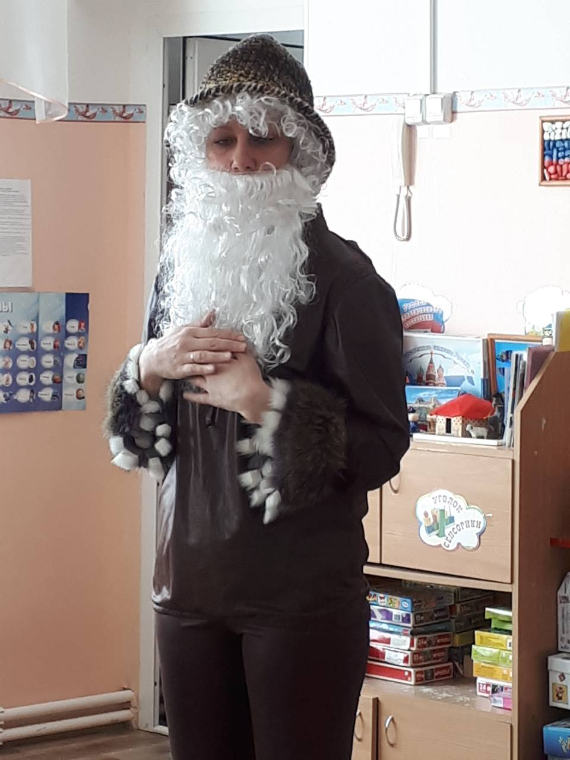
Старичок - Лесовичок, приходи скорее к нам!
Все дружно зовут Лесовичка.
Звучит музыка, и появляется Лесовичок.

Лесовичок : Здравствуйте, дорогие ребятушки!
Я – старичок Лесовичок.
В чаще я густой живу,
К людям редко выхожу.
Мое царство всех чудесней:
Шум листвы и птичьи песни,
Мягкие перины мха
И журчанье ручейка.
По лесу весь день брожу, охраняю тишину
И со всем лесным народом
Разговаривать могу.
Рад видеть вас в гостях, спасибо, что пришли.

Ведущий: Здравствуйте старичок - Лесовичок! Что с тобой, отчего такой грустный?
И скажите, что случилось с лесом, мы его не узнаём?
Лесовичок:
Да стряслась у меня большая беда.
(держится за голову, ходит по залу)
О мой лес, мой дивный лес!
Был высок он до небес,
Пели птицы до зари,
Заливались соловьи,
Бабочки порхали,
Пчелки мед собирали.
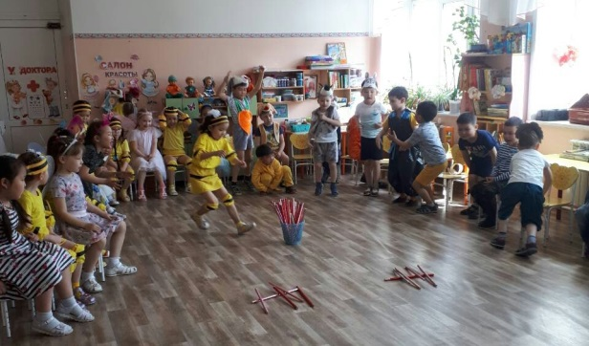
Звучит фонограмма пения птиц.

Игра-соревнование «Построй домик для муравья»
Дети выстраиваются в две команды. По команде дети берут одну палочку, бегут, делают муравейник. Побеждает команда, которая сделает быстро и красиво.
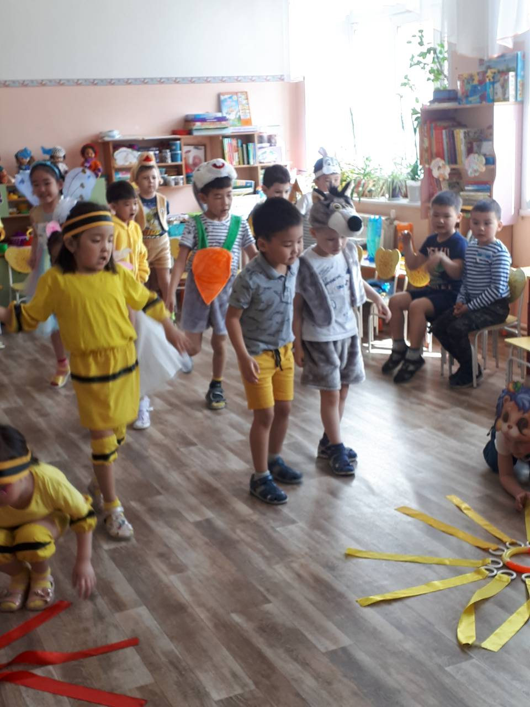
Ведущий: Молодцы, красивые домики получились. И запомните, друзья-муравейники разорять нельзя!

Ведущий: а теперь, давайте, сделаем свою планету теплой и светлой.
Что для этого надо?

Игра – эстафета «Солнышко»
У противоположной стены зала лежит красный и желтый обручи. У участников команд ленточки красного и желтого цвета соответственно - это лучики. По сигналу первый участник бежит к солнышку, кладет лучик и возвращается обратно, передавая эстафету следующему игроку.

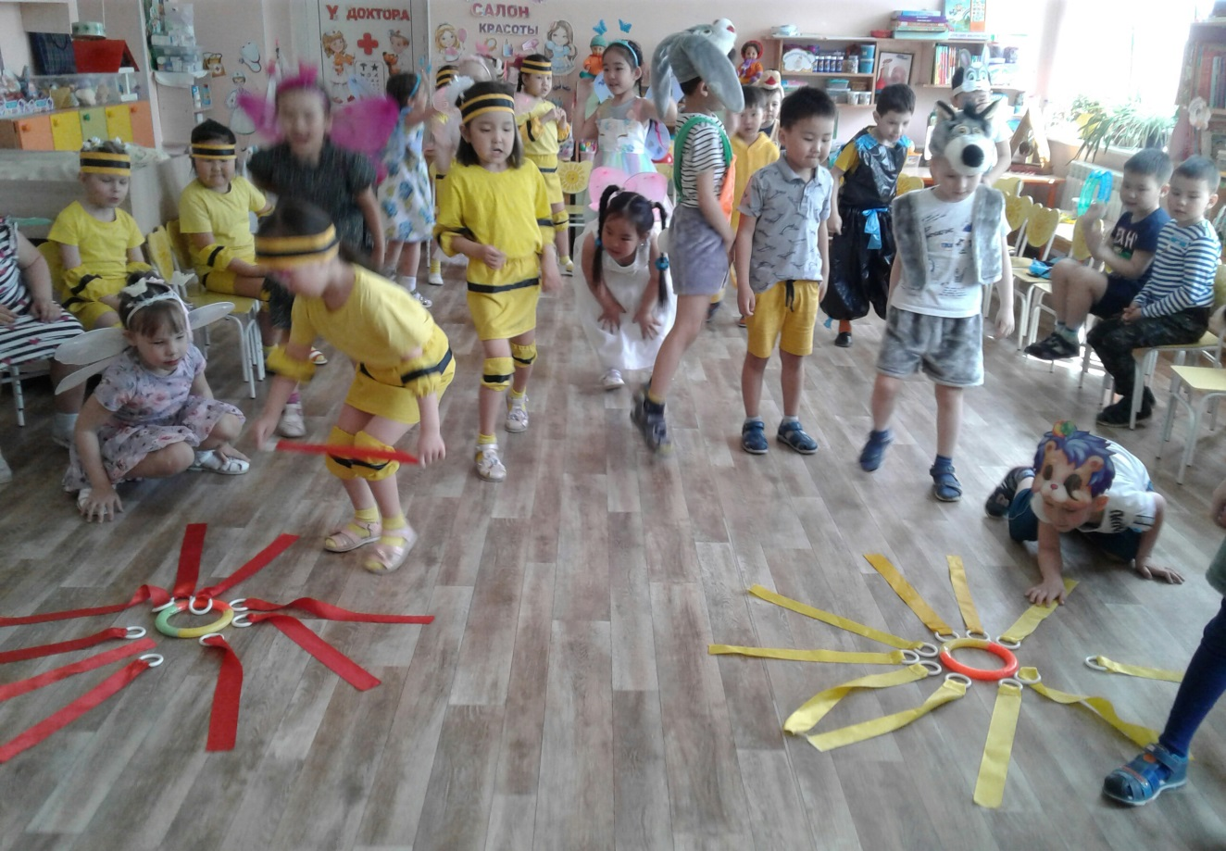

Как много звуков тут и там!
В лесу не нужен шум и гам,
Нельзя шуметь, галдеть, кричать,
И громко музыку включать.

Ребенок: Если я сорву цветок,
Если ты сорвешь цветок,
Если все и ты и я
Если все сорвут цветы,
То не будет в нашем мире
Ни добра, ни красоты.
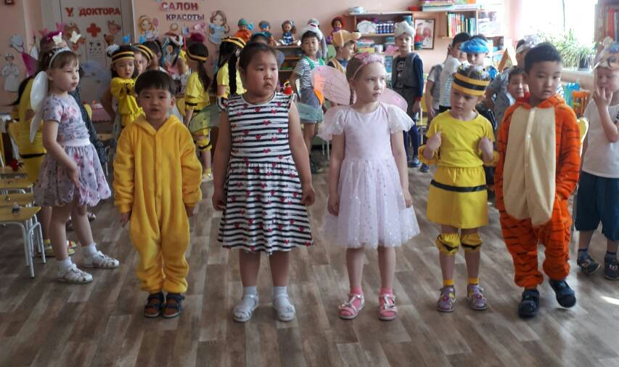
Ребенок: Нельзя стекло в лесу кидать,
Нельзя бутылки разбивать;
Осколки острые опасны –
О них порежешься ужасно!
Ребенок: Целлофан, железки, склянки …
Оставлять в лесу нельзя!
Мусор тут, в лесу, чужой,
Заберем его с собой!
В
Поют птицы до зари, распевают соловьи.
Ожила вся Земля
Вы спасли ее друзья!

Ведущий

Взгляните, как стало красиво вокруг,
Уже зеленеют деревья и луг.
Цветы распустились и птицы запели,
Красавицы-бабочки в лес прилетели.
Не надо зла, пусть победит добро,
Пусть будет всем уютно и тепло.

Лесовичок: Пора мне возвращаться в свой лес, там без меня никак нельзя!
До свидания, ребятня! (уходит)

Ведущий: Наш дом родной, наш общий дом -
Земля, где мы с тобой живем!
Чудес нам всех не перечесть,
Одно у них названье есть:
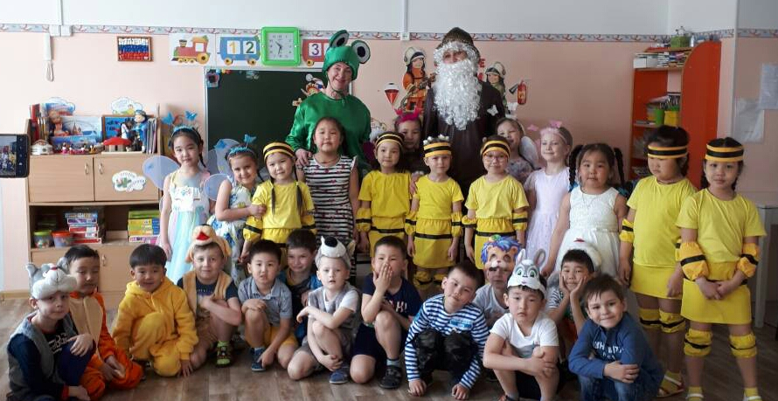
Леса, и горы, и моря -
Все называется Земля.
Давайте будем беречь планету
Во всей Вселенной похожей нету.
Во всей Вселенной только одна,
Для жизни и дружбы она нам дана.

Песня «Не дразните собак»

Ведущий:
На этом наш праздник окончен!

